Методические указания по теме “Управление корзиной на сайте веб-магазина”
网站购物车管理的教学指南
В этом методическом указании мы разработаем страницу управления корзиной. Добавим на главную страницу кнопку “Добавить в корзину” в ккарточку товара.
在本教学指南中，我们将开发一个购物车管理页面。在商品卡片上添加一个“添加到购物车”按钮，并将其放置在主页上。
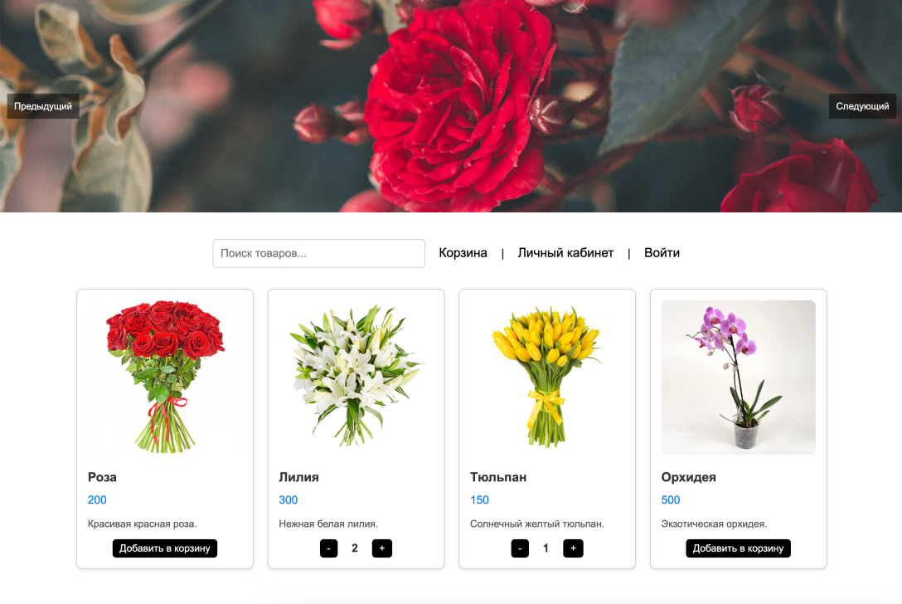
Откроем script.js файл и в карточку товавра добавим кнопки для управления товаром в корзине.
我们将打开 script.js 文件，并在商品卡片中添加用于管理购物车商品的按钮。

filteredProducts.forEach(product => {
const card = `
<div class="product-card">
<img src="${product.image}" alt="${product.name}">
<div class="product-name">${product.name}</div>
<div class="product-price">${product.price}</div>
<div class="product-description">${product.description}</div>
<div class="cart-actions">
<button class="add-to-cart">Добавить в корзину</button>
<div class="quantity-controls" style="display: none;">
<button class="decrement">-</button>
<span class="quantity">0</span>
<button class="increment">+</button>
</div>
</div>
`;
$productContainer.append(card); // Добавить карточку в контейнер
});
Добавим стили для кнопок управления корзиной в карточке товара.
为商品卡片中的购物车管理按钮添加样式。

.cart-actions {
display: flex;
flex-direction: column;
align-items: center;
}

.quantity-controls {
display: flex;
align-items: center;
justify-content: center;
gap: 10px;
}

.add-to-cart,
.quantity-controls .decrement,
.quantity-controls .increment {
background-color: black;
color: white;
border: none;
border-radius: 5px;
padding: 5px 10px;
font-size: 14px;
cursor: pointer;
transition: background-color 0.3s;
margin-top: 10px;
}

.quantity-controls .decrement:hover,
.quantity-controls .increment:hover {
background-color: black;
}

.quantity {
font-size: 16px;
font-weight: bold;
padding: 10px 10px 0;
}
Карточка товара теперь выглядит следующим образом. Мы можем манипулировать количеством товара в корзине: удалять товар или добавлять новый товар.
商品卡片现在如下所示。我们可以操作购物车中的商品数量：删除商品或添加新商品。
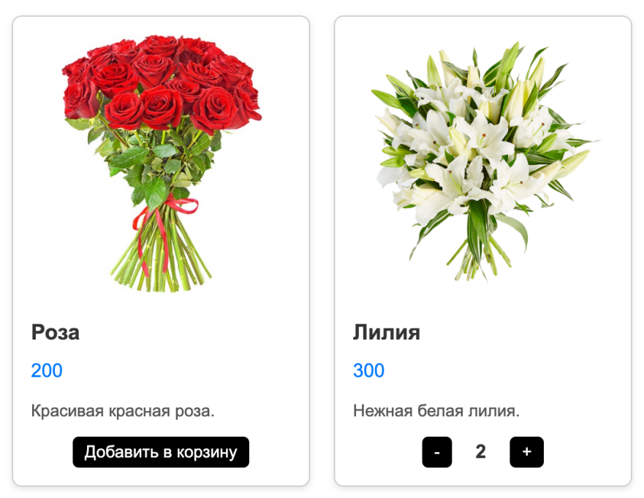
Добавим методы для управления корзиной (для получения всех элементов корзины и для сохраненияя объекта корзины в LocalSoage) в файл script.js.
在 script.js 文件中添加用于管理购物车的方法（用于获取购物车中的所有项目和将购物车对象保存到 LocalStorage）。

function getCart() {
const cartStr = localStorage.getItem('cart');
const cart = JSON.parse(cartStr) || {};
return cart;
}

function saveCart(cart) {
localStorage.setItem('cart', JSON.stringify(cart));
}

Добавим обработчик для кнолпки “Добавить в корзину”.

// Обработчик для кнопки "Добавить в корзину"
$('.add-to-cart').on('click', function () {
const $parent = $(this).closest('.product-card');
const productName = $parent.find('.product-name').text();

const cart = getCart();

// Добавить в корзину с начальным количеством 1
cart[productName] = (cart[productName] || 0) + 1;

// Обновить отображение кнопок
$(this).hide(); // Скрыть кнопку "Добавить в корзину"
$parent.find('.quantity-controls').show();
$parent.find('.quantity').text(cart[productName]);

saveCart(cart);
});

Этот код реализует функциональность кнопки "Добавить в корзину" на странице магазина:
此代码实现了商店页面上“添加到购物车”按钮的功能：
- При нажатии на кнопку "Добавить в корзину" он находит название товара / 当点击“添加到购物车”按钮时，它会找到商品名称。
- Добавляет товар в корзину с количеством 1 (если товар уже в корзине, увеличивает его количество) / 将商品添加到购物车，数量为 1（如果商品已经在购物车中，则增加其数量）。
- Скрывает кнопку "Добавить в корзину" и показывает элементы управления количеством / 隐藏“添加到购物车”按钮，并显示数量控制元素。
- Обновляет отображаемое количество товара в корзине / 更新购物车中显示的商品数量。
- Сохраняет обновленную корзину / 保存更新后的购物车。
Таким образом, товар добавляется в корзину, и пользователь может изменять его количество.
因此，商品被添加到购物车，用户可以修改其数量。
Далее добавим обработчиики для кнопок “+” и “-”.
接下来，我们将为“+”和“-”按钮添加事件处理程序。

// Обработчик для кнопки "+"
$('.increment').on('click', function () {
const $parent = $(this).closest('.product-card');
const productName = $parent.find('.product-name').text();

const cart = getCart();

// Увеличить количество в корзине
cart[productName] = (cart[productName] || 0) + 1;

// Обновить отображение количества
$parent.find('.quantity').text(cart[productName]);

saveCart(cart);
});

// Обработчик для кнопки "-"
$('.decrement').on('click', function () {
const $parent = $(this).closest('.product-card');
const productName = $parent.find('.product-name').text();

const cart = getCart();

// Уменьшить количество в корзине
if (cart[productName] > 1) {
cart[productName] -= 1;
$parent.find('.quantity').text(cart[productName]);
} else {
// Удалить из корзины, если количество равно 0
delete cart[productName];
$parent.find('.quantity-controls').hide();
$parent.find('.add-to-cart').show();
}

saveCart(cart);
});

Этот код добавляет обработку кнопок для увеличения и уменьшения количества товара в корзине:
此代码添加了对增加和减少购物车中商品数量的按钮的处理：
Кнопка "+" (увеличение количества):
“+”按钮（增加数量）：
  - При нажатии на кнопку "+" увеличивает количество товара в корзине на 1 / 点击“+”按钮时，增加购物车中商品的数量 1。
  - Обновляет отображаемое количество товара на странице / 更新页面上显示的商品数量。
  - Сохраняет обновленную корзину / 保存更新后的购物车。
Кнопка "-" (уменьшение количества):
“-”按钮（减少数量）：
  - При нажатии на кнопку "-" уменьшает количество товара в корзине на 1 (если количество больше 1) / 点击“-”按钮时，减少购物车中商品的数量 1（如果数量大于 1）。
  - Если количество товара становится 0, удаляет товар из корзины и скрывает элементы управления количеством, показывая кнопку "Добавить в корзину" / 如果商品数量变为 0，删除购物车中的商品并隐藏数量控制元素，显示“添加到购物车”按钮。
  - Сохраняет обновленную корзину / 保存更新后的购物车。
Таким образом, эти обработчики позволяют пользователю увеличивать или уменьшать количество товаров в корзине, а также удалять товары при необходимости.
因此，这些事件处理程序允许用户增加或减少购物车中商品的数量，并在需要时删除商品。
Проверьте работу скрипта изучив сохраненный объект во вкладке Application. Должен быть ключ “cart”.
检查脚本的工作，在“Application”选项卡中查看保存的对象。应该有一个“cart”键。

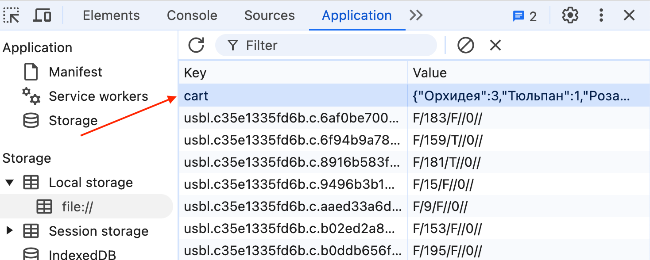

Перейдем к реализации страницы корзины: cart.html. Добавим навигацию используя тэг <nav> и структуру корзины: список товаров, заголовок и общую сумму товаров.
我们将转到购物车页面 cart.html 的实现。使用 <nav> 标签添加导航，并添加购物车的结构：商品列表、标题和商品的总金额。

<!DOCTYPE html>
<html lang="ru">
<head>
<meta charset="UTF-8">
<link rel="stylesheet" href="../style.css">
<link rel="stylesheet" href="cart.css">
<script src="https://code.jquery.com/jquery-3.6.0.min.js"></script>
<script src="cart.js" defer></script>
<title>Корзина | Интернет-магазин цветов</title>
</head>
<body>
<header>
<nav>
<a href="../index.html">Главна страница</a> |
<a href="profile/profile.html">Личный кабинет</a> |
<a href="auth/auth.html" id="login">Войти</a>
<a href="#" id="logout">Выйти</a>
</nav>
</header>

<h1>Корзина</h1>
<div class="cart-container">
<div class="cart-items"></div>
<div class="cart-summary">
<span>Общая стоимость: </span>
<span class="total-price">0 ₽</span>
</div>
</div>

</body>
</html>

Организуем стили для страницы cart.html в файле cart.css.
我们将在 cart.css 文件中为 cart.html 页面组织样式。

body {
font-family: Arial, sans-serif;
margin: 0;
padding: 20px;
}

.cart-container {
max-width: 1000px;
margin: 20px auto;
padding: 20px;
background: #fff;
border-radius: 8px;
box-shadow: 0 4px 6px rgba(0, 0, 0, 0.1);
}

h1 {
text-align: center;
}

.cart-items {
margin-bottom: 20px;
}

.cart-item {
display: flex;
justify-content: space-between;
padding: 10px 0;
border-bottom: 1px solid #ccc;
}

.cart-item img {
width: 50px;
height: 50px;
object-fit: cover;
margin-right: 10px;
}

.cart-summary {
font-size: 1.2em;
font-weight: bold;
text-align: right;
}
Итоговый вариант страницы теперь выглядит следующим образом.
最终页面现在如下所示。

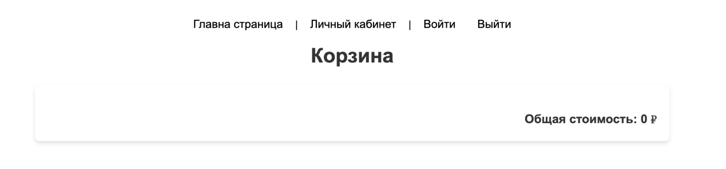
Переносим логику для отображения кнопок Войти/Выйти на страницу Корзины:
将“登录”和“退出”按钮的逻辑转移到购物车页面。

// Функция для получения корзины
function getCart() {
const cartStr = localStorage.getItem('cart');
return JSON.parse(cartStr) || {};
}

// Функция для обновления состояния кнопки
function updateAuthButton() {
// Получаем данные пользователя из localStorage
const user = sessionStorage.getItem('currentUser');
if (user) {
$('#logout').show();
$('#login').hide();
} else {
$('#logout').hide();
$('#login').show();
}
}

При запуске страницы нам нужна будет функция для отображения всех товаров, которые были добавлены в корзину.
在页面加载时，我们需要一个函数来显示所有已添加到购物车的商品。

// Функция для рендеринга товаров в корзине
function renderCart() {
}

// Запуск при загрузке страницы
$(document).ready(function () {
updateAuthButton();
renderCart();

$('#logout').click((event) => {
event.preventDefault();
sessionStorage.clear();
updateAuthButton();
alert('Вы успешно вышли из системы!')
});
})

В функции будет использоваться список продуктов, этот список мы использовали ранее в файле scipt.js. Чтобы не дублировать данные, давайте сохраним список продуктов в отдельный файл: products.js.
在函数中将使用产品列表，这个列表我们之前在 script.js 文件中使用过。为了避免数据重复，让我们将产品列表保存在一个单独的文件中：products.js。

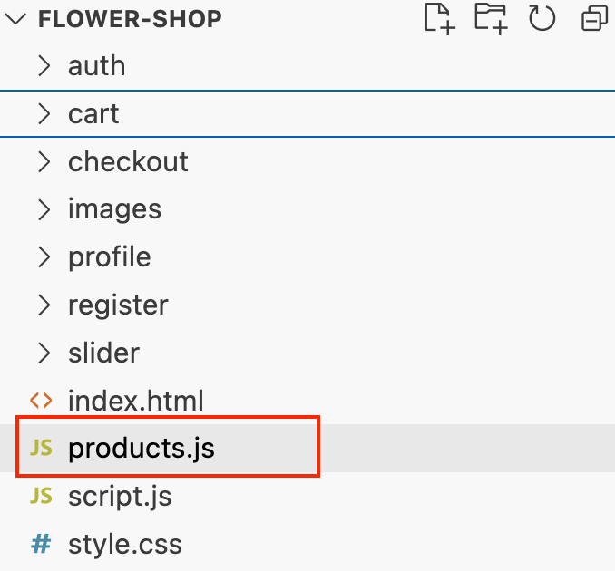

Содержание файла products.js:
products.js 文件的内容：

window.products = [{
name: 'Роза',
price: 200,
description: 'Красивая красная роза.',
image: 'images/roses.jpg'
}, {
name: 'Лилия',
price: 300,
description: 'Нежная белая лилия.',
image: 'images/liliya.jpg'
}, {
name: 'Тюльпан',
price: 150,
description: 'Солнечный желтый тюльпан.',
image: 'images/tulip.jpg'
}, {
name: 'Орхидея',
price: 500,
description: 'Экзотическая орхидея.',
image: 'images/orchid.webp'
}];

Для подключения списка продутов добавим в html файл следующую строку:
为了连接产品列表，我们将在 HTML 文件中添加以下行：

<script src="../products.js"></script>

Теперь мы можем реализовать фунцию представления товаров в корзине:
现在我们可以实现显示购物车中商品的功能：

// Функция для рендеринга товаров в корзине
function renderCart() {
const cart = getCart();
const $cartItems = document.querySelector('.cart-items');
const $totalPrice = document.querySelector('.total-price');

$cartItems.innerHTML = ''; // Очистить список перед добавлением

let totalPrice = 0;

Object.keys(cart).forEach(productName => {
const product = products.find(p => p.name === productName);
const quantity = cart[productName];
const itemTotal = product.price * quantity;

totalPrice += itemTotal;

const cartItem = `
<div class="cart-item">
<div class="item-info">
<img src="../${product.image}" alt="${product.name}">
<span>${product.name} x ${quantity}</span>
</div>
<span>${itemTotal} ₽</span>
</div>
`;
$cartItems.innerHTML += cartItem;
});

$totalPrice.textContent = `${totalPrice} ₽`;
}

Страница корзины готова и выглядит следующим образом:
购物车页面已经准备好，样式如下：

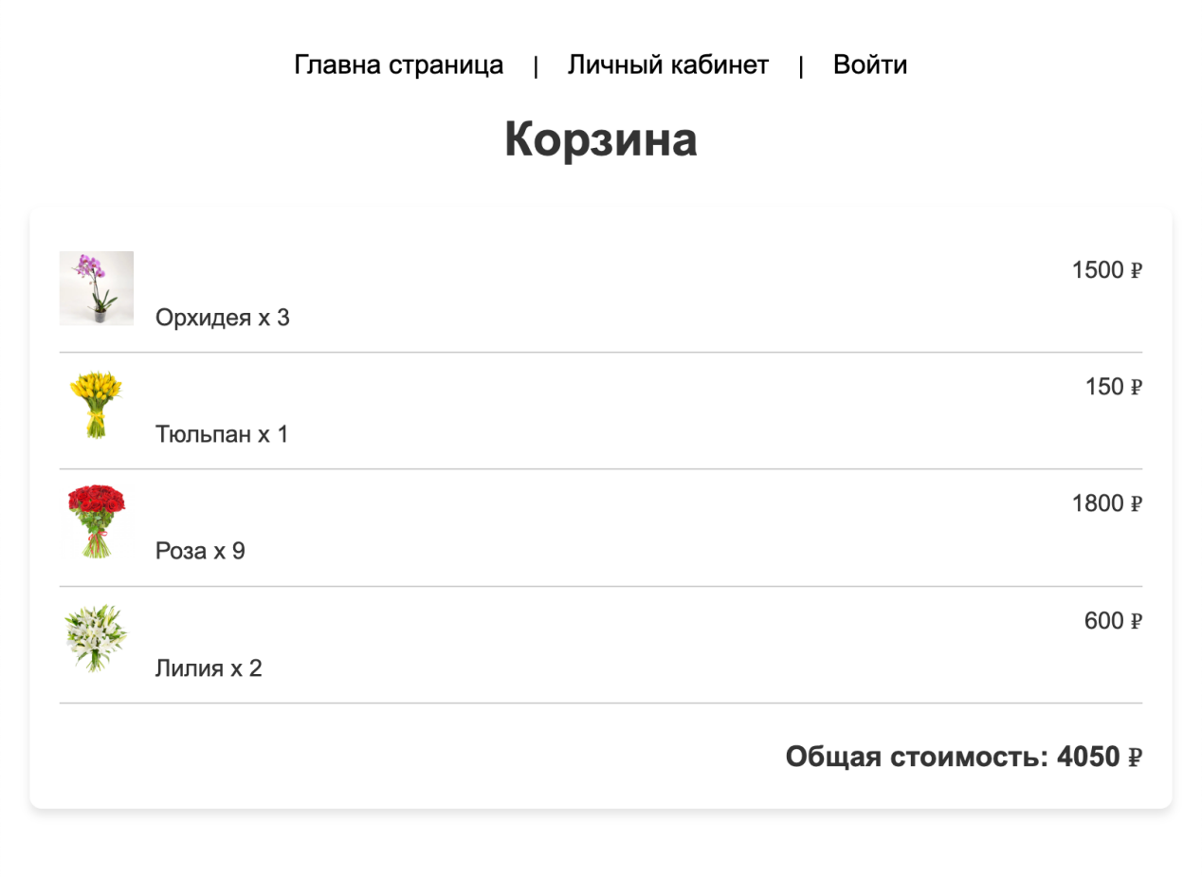

Самостоятельная работа:
自主工作：

- Добавьте на страницу корзины кнопки для увеличения/уменьшения товаров в корзине / 在购物车页面添加按钮，用于增加/减少购物车中的商品数量。
- Добавьте кнопку для очистки корзины (кнопка удаляет все товары из корзины) / 添加一个清空购物车的按钮（该按钮会删除购物车中的所有商品）。
- Если в корзине нет товаров, то выведите alert с текстом “Вы ещё не добавили товары в корзину, пожалуйста ознакомьтесь с каталогом”. По нажатию на кнопку OK - пользователь должен перенапрявляться на главную страницу автоматически / 如果购物车中没有商品，则弹出提示框，文本为“您尚未将商品添加到购物车，请查看目录”。点击“确定”按钮后，用户应自动跳转到主页。

